Задание «Озеро Байкал»
Составитель:
Кондратьева О.Ю.,
учитель
МОУ СШ №1

Маша является членом клуба «Юный эколог». Она любит смотреть передачи о природе, животных. В одной из передач по телевидению Машу заинтересовала новость о том, что состоялся круглый стол федерального проекта «Чистая страна», посвященный сохранению уникальной экосистемы озера Байкал.
Маша решила узнать интересные факты об этом озере.
1.Посмотри на диаграмму определи самое глубокое озеро

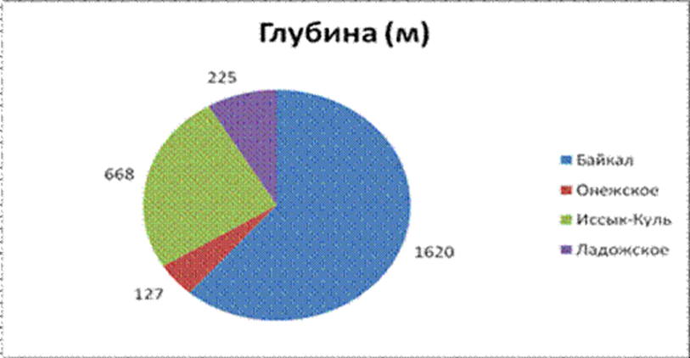
2. Прочитайте текст. Выполните задания ниже.

Байкал — самое большое пресноводное озеро в мире и самое глубокое. Его площадь — 31,7 тысяч кв. км, что чуть больше Бельгии. Глубина достигает 1642 м. В нём содержится четверть мировых запасов пресной воды. Вода в озере настолько чистая и прозрачная, что её можно пить. Байкал — настоящее пресноводное море — даже противоположного берега не видно. Поэтому здесь живут типичные морские обитатели — тюлени, а точнее, байкальская нерпа. Две трети растений и животных Байкала эндемики — они живут только здесь.
Озеро очень древнее, ему 25 миллионов лет. Есть красивые бурятские легенды о происхождении Байкала. По одной из них, огненный дракон с неба махнул хвостом. От удара образовалась расщелина, которая заполнилась водой с растаявших ледников.
По другой, старик Байкал оплакивал сбежавшую дочь Ангару и выплакал целое озеро.
Самые первые жители на берегах Байкала были охотники и рыболовы Глазковских племен. Потом здесь жили баргуты, которые называли озеро в честь своей народности — «байырку» или «байегу».
Бургаты были предками бурятов, которые стали называть озеро именами, по звучанию схожими с современным Байкалом. Существует нескольковерсий, и каждая имеет право на жизнь.
«Байгал» (от «бай» — «стоять» и «гал» — «огонь») — «огнедышащая гора». Среди бурятов ходили легенды, что озеро образовалось на месте вулкана.
«Байгал—Далай» — «необозримый водоем». Похожее название с почти таким же переводом есть у якутов — «Байгъал», переводится как «море» или «глубокие воды».
Позже тюрки заимствовали название озера у бурятов и «подогнали» под свой язык. Выговаривать «Бай-Кёль» было легче и перевод понятный — «богатое озеро».
Байкал поражает первобытной и суровой красотой. Летом воздух пронизан ароматом смолы разлапистых сосен, тёплое солнце отражается в воде. В сентябре на Байкал приезжают, чтобы полюбоваться яркими осенними красками — их сочетание с синим небом и голубой водой озера оставляет неизгладимое впечатление. Зимой Байкал скован голубовато-серым прозрачным льдом, под ним видно воду и далеко внизу — дно. Ни на одной реке вы не увидите подобной картины.
Задание 1. Прочитай утверждения в таблице. Правдивы ли они? Если утверждение верное – поставь напротив букву А, если утверждение неверное – поставь напротив букву Б.

Утверждение | А («Да»), Б («Нет»)
1)Это самое большое море, что даже противоположного берега не видно
2)Его площадь — 31,7 тысяч кв. км, что чуть меньше Бельгии.
3)Это самое глубокое пресноводное озеро в мире
4)Здесь живут типичные морские обитатели – нерпа, моржи, тюлени, дельфины
5)В нём содержится четверть мировых запасов пресной воды.
6) Бурятская легенда о происхождении озера гласит: сбежавшая от старика Байкала дочь Ангара выплакала целое озеро
7) Зимой Байкал скован голубовато-серым прозрачным льдом, под ним видно воду и далеко внизу — дно
8) Байкал в переводе означает «огнедышащая гора», «богатое озеро».

3. Предположи, почему озеро Байкал 5 декабря 1996 включен в список всемирного наследия ЮНЕСКО.

Методический паспорт к заданию
Название задания | Озеро Байкал
Место задания в образовательном процессе | - Окружающий мир  - 3 класс  - Тема урока: Озеро Байкал  - Место на уроке (этап мотивации, актуализации знаний, этап постановки проблемы, этап обобщения и т.д.)
Характеристика задания | Контекст личный  Тип текста смешанный  Формируемые читательские компетенции:  - находить и извлекать информацию;  - интегрировать и интерпретировать информацию;  - осмысливать и оценивать содержание и форму текста;  - использовать информацию из текста  Формируемые читательские умения:  - находить и извлекать несколько единиц информации, расположенных в разных фрагментах текста;  - использовать информацию из текста для решения практической задачи с привлечением фоновых знаний.  - формулировать на основе полученной из текста информации собственную гипотезу  Формат ответа краткий, развернутый  Контекст природные ресурсы, окружающая среда  Типы научного знания:  - содержательное — знание научного содержания  Формируемые естественнонаучные компетенции:  - научное объяснение явлений;  - интерпретация данных и использование научных доказательств для получения выводов  Формируемые естественнонаучные умения   Формат ответа краткий, развернутый
Решение к заданию | 1.Самое глубокое озеро Байкал.  2.  Утверждение А («Да»), Б («Нет»)  1)Это самое большое море, что даже противоположного берега не видно нет  2)Его площадь — 31,7 тысяч кв. км, что чуть меньше Бельгии. да  3)Это самое глубокое пресноводное озеро в мире да  4)Здесь живут типичные морские обитатели – нерпа, моржи, тюлени, дельфины нет  5)В нём содержится четверть мировых запасов пресной воды. да  6) Бурятская легенда о происхождении озера гласит: сбежавшая от старика Байкала дочь Ангара выплакала целое озеро нет  7) Зимой Байкал скован голубовато-серым прозрачным льдом, под ним видно воду и далеко внизу — дно да  8) Байкал в переводе означает «огнедышащая гора», «богатое озеро». да  3.Озеро Байкал включен в список всемирного наследия ЮНЕСКО:  - Озеро Байкал является самым древним и самым глубоким озером на Земле.  - Две трети растений и животных Байкала эндемики — они живут только здесь.  - В нём содержится четверть мировых запасов пресной воды.

